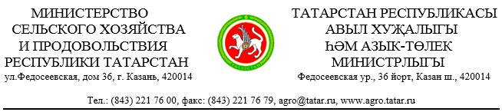
Главам
муниципальных районов
Республики Татарстан

Уважаемые коллеги!

С 12 по 16 сентября 2021 года в Центре обучения и оздоровления лагеря «Звёздный» Лаишевского муниципального района Республики Татарстан при поддержке Президента Республики Татарстан Р.Н. Минниханова и Федерального агентства по делам молодёжи планируется проведение Всероссийского проекта «Кайтам» (далее – Проект).
Проект направлен на разработку локальных программ адаптации молодых специалистов к реальностям современных сельских территорий Республики Татарстан и поддержку инновационных проектов в отрасли сельского хозяйства. Участники Проекта решают кейсы сельскохозяйственных товаропроизводителей, способствуя повышению эффективности отрасли, выработке новых решений и подходов в профессиональной деятельности.
Учитывая изложенное, просим Вас оказать содействие в проведении Проекта в части:
распространения информационных материалов проекта «Кайтам» посредством муниципальных СМИ и среди вузов и ссузов аграрного направления Вашего муниципального района (информационные материалы размещены по ссылке: https://clck.ru/WiCVu);
привлечения студентов выпускных курсов аграрных вузов и ссузов Республики Татарстан для участия в проекте «Кайтам» в возрасте от 18 до 35 лет.
Конкурсный отбор участников открыт до 5 сентября 2021 г. по ссылке: https://clck.ru/WKjSq.
Проживание, питание, трансфер (Казань – ДОЛ «Звёздный» – Казань)
и образовательная программа в период проведения проекта «Кайтам» обеспечивается за счёт средств принимающей стороны, проезд до г. Казань и обратно – за счёт направляющей стороны.
Контактное лицо организаторов Проекта: Председатель РОО «АМО РТ» Шувалова Д.Д., т. +7 (843) 221-75-97, адрес электронной почты: amo-rt@mail.ru.
Приложение: на 2 л в 1 экз.

Заместитель Премьер-министра
Республики Татарстан – министр М.А.Зяббаров

И.И.Сулейманова
(843) 221-75-97
Программа обучения Всероссийского проекта «Кайтам»
